Министерство науки и высшего образования Российской Федерации

федеральное государственное бюджетное образовательное учреждение высшего образования
«НАЦИОНАЛЬНЫЙ ИССЛЕДОВАТЕЛЬСКИЙ
МОРДОВСКИЙ ГОСУДАРСТВЕННЫЙ УНИВЕРСИТЕТ
им. Н. П. ОГАРЁВА»
(ФГБОУ ВО «МГУ им. Н.П. Огарёва»)

Факультет математики и информационных технологий

Кафедра анализа данных и искусственного интеллекта

КУРСОВАЯ РАБОТА
по теме:
КОНФИГУРАЦИЯ МИКРОСЕРВИСНОГО ПРИЛОЖЕНИЯ ТЕРМИНАЛЬНОГО МЕССЕНДЖЕРА

Автор курсовой работы И. Б. Маркова
^{подпись, дата}

Обозначение курсовой работы: КР–02069964–09.04.04–09–25

Направление подготовки 09.04.04 Программная инженерия

Руководитель работы М. А. Борисов
^{подпись, дата}

Оценка
^{дата}

Саранск 2025

Министерство науки и высшего образования Российской Федерации

федеральное государственное бюджетное образовательное учреждение высшего образования
«НАЦИОНАЛЬНЫЙ ИССЛЕДОВАТЕЛЬСКИЙ
МОРДОВСКИЙ ГОСУДАРСТВЕННЫЙ УНИВЕРСИТЕТ
им. Н. П. ОГАРЁВА»
(ФГБОУ ВО «МГУ им. Н.П. Огарёва»)

Факультет математики и информационных технологий

Кафедра анализа данных и искусственного интеллекта

ЗАДАНИЕ НА КУРСОВУЮ РАБОТУ
Студентке Рыбиной Елизавете Алексеевне

1 Тема Разработка Telegram-бота для создания и управления уведомлениями о необходимости приёма лекарственных средств

2 Срок представления работы к защите 27.12.2025

3 Исходные данные для научного исследования: учебные пособия, публикации в периодической печати, методические указания, электронные ресурсы

4 Содержание курсовой работы
4.1 Обзор материалов по теме исследования
4.2 Разработка Telegram-бота для создания и управления уведомлениями о необходимости приёма лекарственных средств

5 Перечень графического материала: рисунки, схемы

6 Приложения:

Руководитель работы М. А. Борисов
^{подпись, дата}
Задание к исполнению принял И. Б. Маркова
^{подпись, дата}

РЕФЕРАТ

Курсовая работа содержит 35 стр., 12 рис., 8 источн., 1 прилож.
TELEGRAM-БОТ, УВЕДОМЛЕНИЯ, ЛЕКАРСТВЕННЫЕ СРЕДСТВА, СИСТЕМА НАПОМИНАНИЙ, PYTHON, АPI TELEGRAM, БАЗА ДАННЫХ, ПРИЛОЖЕНИЕ ДЛЯ ЗДОРОВЬЯ.
Объектом исследования является процесс разработки программного обеспечения для автоматизации напоминаний о приёме лекарств.
Цель работы – проектирование и реализация Telegram-бота для создания, управления и своевременной отправки персонализированных уведомлений о необходимости приёма лекарственных средств.
В результате исследования изучена предметная область, связанная с разработкой чат-ботов, системами планирования задач, взаимодействием с внешними API и хранением пользовательских данных.
Область применения – сфера цифрового здравоохранения, персональные помощники для повышения приверженности лечению, а также средства поддержки для пациентов и лиц, нуждающихся в регулярном приёме медикаментов.
Разработанный Telegram-бот предназначен для широкого круга пользователей, включая пациентов, пожилых людей и их родственников, а также может быть интегрирован в качестве модуля в более крупные медицинские информационные системы. Его использование способствует улучшению дисциплины лечения, снижению риска пропуска приёма лекарств и повышению качества жизни пользователей.

СОДЕРЖАНИЕ

ВВЕДЕНИЕ 5
1 Обзор материалов по теме исследования 7
1.1 Анализ предметной области 7
1.2 Постановка задачи 8
2 Разработка Telegram-бота для создания и управления уведомлениями о необходимости приёма лекарственных средств 11
2.1 Диаграмма вариантов использования 12
2.2 Диаграмма классов 15
3 Разработка и реализация Telegram-бота для создания и управления уведомлениями о необходимости приёма лекарственных средств 18
3.1 Обоснование выбора инструментальных средств и языков программирования для разработки Telegram-бота 18
3.2 Архитектура системы 20
3.3 Тестирование Telegram-бота для создания и управления уведомлениями о необходимости приёма лекарственных средств 24
ЗАКЛЮЧЕНИЕ 29
СПИСОК ИСПОЛЬЗОВАННЫХ ИСТОЧНИКОВ 30
ПРИЛОЖЕНИЕ А (обязательное) 31

ВВЕДЕНИЕ

Разработка специализированного Telegram-бота для управления уведомлениями о приёме лекарств представляет собой современное решение данной проблемы, позволяющее использовать популярный и удобный мессенджер в качестве платформы для своевременных и персонализированных напоминаний. Такой подход обеспечивает высокую доступность сервиса, простоту использования и интеграцию в повседневную цифровую среду пользователя.
Корректная реализация бота подразумевает не только отправку сообщений по расписанию, но и создание интуитивного интерфейса для управления сложными графиками приёма, учёта индивидуальных особенностей пользователя, а также обеспечение надёжного хранения конфиденциальных медицинских данных. Это требует грамотного проектирования архитектуры приложения, выбора подходящих технологий и реализации механизмов взаимодействия с внешними сервисами.
Внедрение подобной системы позволяет существенно повысить приверженность пациентов лечению, снизить риски, связанные с пропуском приёма лекарств, и, как следствие, улучшить клинические outcomes. Указанные аспекты определяют актуальность данной курсовой работы.
Целью курсовой работы является проектирование и разработка программного обеспечения в виде Telegram-бота для создания, управления и автоматической отправки персонализированных уведомлений о необходимости приёма лекарственных средств.
Для достижения поставленной цели в курсовой работе предполагается решение следующих задач:
- изучить предметную область, связанную с системами напоминаний, особенностями мессенджера Telegram и разработкой чат-ботов.
- проанализировать функциональные требования к системе управления уведомлениями о приёме лекарств.
- проектировать архитектуру, пользовательские сценарии и базу данных Telegram-бота.
- реализовать основную функциональность бота на выбранном технологическом стеке (Python, библиотека python-telegram-bot, СУБД).
- протестировать корректность работы системы, включая создание напоминаний, своевременность отправки уведомлений и обработку пользовательских команд.
Результатом выполнения курсовой работы станет работоспособный Telegram-бот с web-интерфейсом или административной панелью (опционально), позволяющий пользователям гибко настраивать персонализированные графики приёма лекарств и получать своевременные уведомления. Практическая значимость работы заключается в возможности непосредственного применения разработанного решения конечными пользователями для повышения дисциплины лечения, а также в потенциале интеграции бота в более крупные экосистемы телемедицины и цифрового здравоохранения.
- Обзор материалов по теме исследования

  - Анализ предметной области

Современные технологии в области здравоохранения всё чаще обращаются к использованию чат-ботов и систем автоматических напоминаний, которые интегрируются в повседневную цифровую среду пользователей. Такой подход позволяет повысить приверженность лечению, своевременность выполнения медицинских предписаний и общее качество жизни пациентов, нуждающихся в регулярном приёме лекарственных средств.
Telegram-бот для управления уведомлениями представляет собой программное приложение, функционирующее внутри популярного мессенджера и обеспечивающее персонализированное взаимодействие с пользователем. Несмотря на внешнюю простоту интерфейса, подобные системы включают в себя ряд логически обособленных модулей, таких как модуль планирования задач, модуль взаимодействия с Telegram API, модуль управления пользовательскими данными и модуль хранения расписаний в базе данных. При грамотном проектировании каждый из этих компонентов должен быть чётко отделён и взаимодействовать через определённые интерфейсы.
На практике нередко возникает ситуация, при которой бот, формально решающий задачу напоминаний, реализуется как простой сценарий без учёта масштабируемости, безопасности хранения медицинских данных и удобства долгосрочного сопровождения. Такой подход ограничивает функциональность, усложняет добавление новых возможностей (например, учёта побочных эффектов, интеграции с электронными медкартами) и создаёт риски потери данных. Причиной подобных проблем зачастую является отсутствие продуманной архитектуры, неверный выбор технологий хранения состояния и недостаточное внимание к проектированию пользовательского опыта.
Разработка полноценной системы напоминаний включает в себя не только отправку сообщений по расписанию, но и создание интуитивного интерфейса для управления сложными графиками приёма, реализацию механизмов подтверждения приёма препарата, обеспечение безопасности и конфиденциальности персональных данных. Особое внимание уделяется устойчивости к сбоям, точности работы планировщика задач и возможности адаптации системы под индивидуальные потребности разных групп пользователей (например, пожилых людей или пациентов с хроническими заболеваниями).
Таким образом, предметная область исследования связана с анализом существующих решений в области цифрового здравоохранения (mHealth), мессенджер-платформ и практических аспектов разработки отказоустойчивых, удобных и безопасных чат-ботов. Грамотно спроектированный и реализованный Telegram-бот позволяет трансформировать простую идею напоминания в надёжный персональный помощник, что обеспечивает повышение эффективности лечения, снижение нагрузки на медицинский персонал и формирование полезной цифровой привычки у пациента.

  - Постановка задачи

Задача данной курсовой работы состоит в разработке программной системы в виде Telegram-бота для создания, управления и автоматической отправки уведомлений о необходимости приёма лекарственных средств. Основной целью является создание удобного и эффективного инструмента, который позволит пользователям никогда не забывать о времени приёма лекарств, получать персонализированные напоминания и отслеживать свою историю.
В результате выполнения данной работы предполагается разработать и протестировать бота, который будет отвечать за полный цикл взаимодействия с пользователем: от создания персонального расписания приёма препаратов до отправки своевременных уведомлений и формирования простой статистики. Эта система поможет пользователям, особенно пациентам с хроническими заболеваниями или пожилым людям, повысить приверженность лечению и дисциплинированность.
Требования к разработке Telegram-бота:
- Содержание и структура системы:
  - Управление расписанием: возможность создания, редактирования и удаления персонализированных напоминаний для разных лекарств.
  - Параметры напоминания: для каждого препарата пользователь должен указать его название, дозировку, время и частоту приёма (разово, ежедневно, по определённым дням недели).
  - Подтверждение приёма: функция для отметки о принятом лекарстве прямо в чате с ботом для ведения истории.
- Функциональные возможности:
  - Бот должен обеспечивать надёжную отправку уведомлений в заданное пользователем время через Telegram API.
  - Реализация интуитивного чат-интерфейса с использованием кнопок, команд и inline-клавиатуры для упрощения управления.
  - Возможность просмотра списка активных напоминаний и истории приёма за выбранный период.
  - Система должна отправлять напоминания с указанием названия препарата и дозировки.
- Технические требования:
Разработка системы будет выполнена с использованием следующих технологий:
  - Язык программирования: Python.
  - Основная библиотека: python-telegram-bot (для взаимодействия с Telegram Bot API).
  - База данных: MySQL (для хранения данных пользователей, их расписаний и истории приёма).
  - Количество пользователей для тестирования: 30 (оптимальное число для проверки стабильности, корректности работы планировщика и нагрузки).
- Пользовательские роли:
  - Обычный пользователь: основная роль. Имеет доступ ко всем функциям по управлению своими напоминаниями.
Внедрение такого Telegram-бота обеспечит практическую помощь пользователям в соблюдении медицинских предписаний и позволит пациентам чувствовать большую уверенность и контроль над своим лечением, что будет способствовать улучшению состояния их здоровья.

- Разработка Telegram-бота для создания и управления уведомлениями о необходимости приёма лекарственных средств

Для построения архитектуры программной системы был использован унифицированный язык моделирования (UML).
Язык UML – это язык визуального моделирования общего назначения, предназначенный для спецификации, визуализации, проектирования и документирования программных компонентов, бизнес-процессов и других систем. Язык UML может эффективно использоваться для построения концептуальных, логических и графических моделей сложных систем различного назначения. Язык UML предоставляет набор инструментов, которые позволяют всесторонне анализировать сложные информационные системы как с технической точки зрения, так и с точки зрения бизнес требований.
Визуальное представление структуры и взаимосвязи таблиц в базе данных обеспечивается путем создания диаграммы баз данных. Диаграммы UML описывают границы, структуру и поведение как всей системы, так и отдельных объектов в ней.
Цель создания данной диаграммы – согласовать все технические аспекты и сформировать восприятие данных пользователем.
Преимущества использования UML для построения архитектуры программной системы:
- UML объектно-ориентирован, из-за чего методы описания результатов анализа и проектирования семантически близки к методам программирования в современных объектно-ориентированных языках;
- UML позволяет описать систему практически со всех возможных точек зрения и аспектов поведения системы;
- диаграммы UML относительно легко читаются после довольно быстрого ознакомления с его синтаксисом;
- UML расширяет возможности и позволяет вводить собственные текстовые и графические стереотипы, что способствует его применению не только в области разработки программного обеспечения;
- UML получил широкое распространение и динамично развивается.

  - Диаграмма вариантов использования

Диаграмма вариантов использования является диаграммой, состоящей из графических диаграмм, описывающих действующих лиц, т.е. актёров, групп людей или систем, которые могут взаимодействовать в программе. Так же в ней описываются прецеденты – это варианты использования системы. Диаграмма вариантов использования строится во время изучения ТЗ. Так же в ней описаны комментарии и отношения между элементами – это так называемая специфика программы
Типы отношений между субъектами и условиями использования.
Ассоциации (association relationship)
Отношение ассоциации – это отношение показывает характер связи между объектами этих классов. Основное понятие в UML, является семантическим взаимодействием двух и больше классов. В диаграмме ассоциаций, а также в других диаграммах, отношение к ассоциации выражается сплошными линиями между актом и ассоциацией.
Включения (include relationship)
Отношение включения – это тип фактора связи между основным вариантом использования и его фактическим состоянием. Если существует взаимосвязь между двумя методами применения, это указывает на определенное взаимное влияние, при котором поведение одного метода применения отражается в поведении другого метода применения. Отношение включения, направленное от варианта использования A к варианту использования B, указывает, что каждый экземпляр варианта использования A включает в себя функциональные свойства, заданные для варианта использования B.
Графическое отношение зависимости обозначается в виде пунктирной линии со стрелкой, которая рисуется от основной зависимости к заданному варианту использования. И эта стрелка обозначается стереотипом «include».
Расширения (extend relationship)
Отношение расширения – эти отношения определяют взаимосвязь объектов отдельного варианта использования с более общим вариантом. Эти связи обозначены пунктирной линией со стрелками, направленными на исходный вариант использования, расширяющий исходный вариант применения. Данная линия со стрелкой помечается ключевым словом "extend".
Обобщения (generalization relationship)
Отношение обобщения – это отношения, означающие, что некоторый актёр может быть обобщён до другого актёра. Так же, как и варианты применения. Эти связи обозначаются графически непрерывными линиями со стрелками в виде непрозрачных треугольников, которые указывают на преимущественный вариант применения. Эта линия стрелок имеет специальное название – обобщающая стрелка.
Диаграмма вариантов использования приведена на рисунке 2.1.
Опишем актёров и варианты использования.
Актёры:
- Пользователь – пациент или любое лицо, которому необходимо регулярно принимать лекарства и получать персонализированные напоминания, а также вести учёт принятых препаратов.

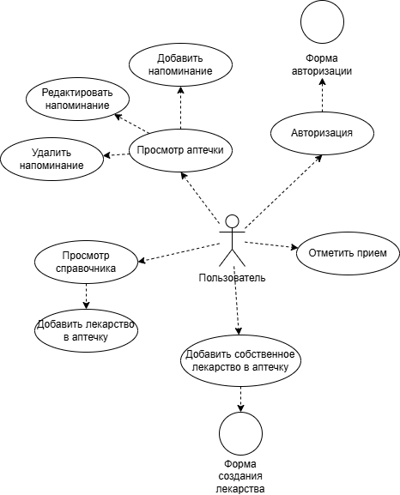

Рисунок 2.1 – UML-диаграмма вариантов использования
Варианты использования для Пользователя:
- Авторизация – процесс первичной регистрации и начала работы с ботом через команду /start в Telegram, необходимый для идентификации пользователя и сохранения его данных.
- Добавить лекарство в аптечку – возможность выбрать лекарственный препарат из встроенного справочника (базы данных лекарств) и добавить его в свой персональный список (аптечку) для последующего создания напоминаний.
- Добавить собственное лекарство в аптечку – возможность вручную добавить в свой список препарат, отсутствующий во встроенном справочнике, указав его название, дозировку и другие параметры.
- Добавить напоминание – процесс создания и настройки персонализированного уведомления для конкретного лекарства из аптечки с указанием времени, частоты и других параметров приёма.
- Редактировать напоминание – возможность изменения параметров существующего активного напоминания (время, периодичность, дозировка).
- Удалить напоминание – действие по полному удалению созданного уведомления, приводящее к остановке отправки соответствующих напоминаний.
- Просмотр аптечки – возможность просмотра полного списка всех добавленных пользователем лекарственных препаратов с основной информацией о них.
- Просмотр справочника – возможность поиска и просмотра информации о лекарственных средствах, хранящихся во встроенной базе данных бота, без их обязательного добавления в свою аптечку.
- Отметить приём – действие, позволяющее пользователю вручную зафиксировать факт приёма лекарства в системе (например, если он принял его до напоминания или пропустил уведомление), что необходимо для ведения точной истории.

  - Диаграмма классов

Диаграмма классов, представленная на языке моделирования UML, представляет собой структурную диаграмму, которая отображает общую иерархию классов в системе, их взаимодействия, атрибуты (поля), методы, интерфейсы и связи между ними.
Она определяет типы классов в системе и статические связи между ними, включая атрибуты, операции и ограничения, налагаемые на отношения между классами.
Диаграмма классов UML представляет собой граф, где узлы представляют элементы статической структуры проекта (классы, интерфейсы), а рёбра обозначают отношения между этими элементами, такие как ассоциации, наследование и зависимости.
На диаграмме классов изображаются следующие элементы:
- пакет (package) – набор элементов модели, логически связанных между собой;
- класс (class) – описание общих свойств группы сходных объектов;
- интерфейс (interface) – абстрактный класс, задающий набор операций, которые объект произвольного класса, связанного с данным интерфейсом, предоставляет другим объектам.
Построим диаграмму классов для разрабатываемой экспертной системы. Она будет состоять из 5 классов.
Граничный класс «User» является базовым для взаимодействия с системой.
Класс-сущность «User» связана отношением ассоциации с классами «Medicine» и «CustomMedicine».
Класс-сущность «CustomMedicine» находится под управлением класса «User».
Класс-сущность «UserMedicine» находится под управлением класса «User».
Классы-сущности «Medicine» и «CustomMedicine» связаны отношением ассоциации с классом «UserMedicine».
Класс-сущность «Schedule» находится под управлением класса «UserMedicine».

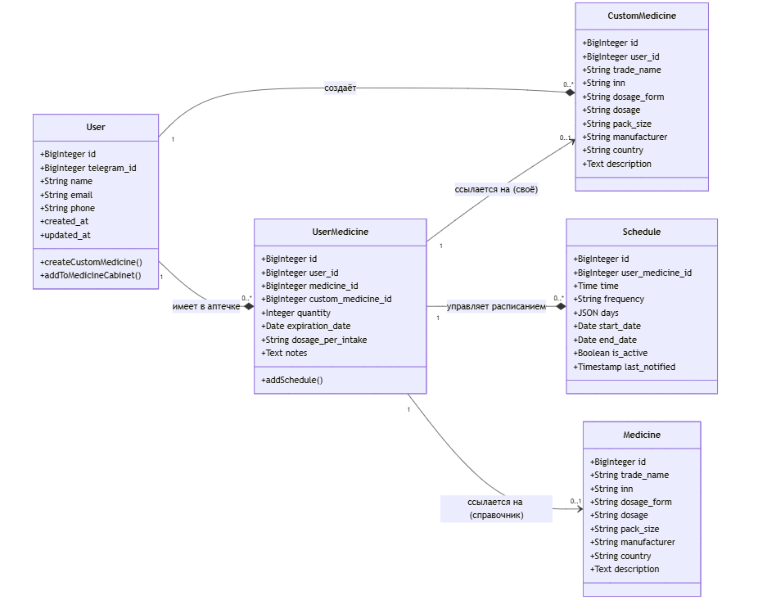
Рисунок 2.2 – Диаграмма классов

- Разработка и реализация Telegram-бота для создания и управления уведомлениями о необходимости приёма лекарственных средств

  - Обоснование выбора инструментальных средств и языков программирования для разработки Telegram-бота

Выбор инструментальных средств и языков программирования для реализации Telegram-бота зависит от ряда факторов, включая цели, требования и ограничения проекта, наличие и навыки разработчиков, а также текущие тенденции и стандарты отрасли.
Для создания чат-ботов и систем управления напоминаниями часто используются следующие инструментальные средства и языки программирования.
Языки программирования: для реализации серверной логики часто используются Python, PHP, JavaScript (Node.js) и другие.
Фреймворки и библиотеки: для разработки ботов применяются специализированные библиотеки, такие как python-telegram-bot, aiogram, Telegraf.js и фреймворки для веб-приложений (Laravel, Django, Express.js).
Средства разработки: PhpStorm, Visual Studio Code, PyCharm.
Для реализации данного Telegram-бота были использованы следующие инструментальные средства.
1) Язык программирования и фреймворк для серверной части – PHP и Laravel
PHP – популярный язык серверного программирования, предназначенный для разработки веб-приложений и API.
Laravel – это современный PHP-фреймворк с открытым исходным кодом, который упрощает разработку благодаря удобным инструментам и архитектуре MVC (Model-View-Controller).
Преимущества выбора:
  - Laravel: мощная система маршрутизации, встроенная аутентификация, удобные инструменты миграции баз данных, очередь задач (Queues) для обработки отложенных уведомлений, простое создание RESTful API для возможного расширения функционала.
  - PHP: широкое распространение, совместимость с большинством хостингов, большое активное сообщество.
2) СУБД – MySQL
MySQL – это надежная, высокопроизводительная и широко распространенная реляционная система управления базами данных с открытым исходным кодом.
Преимущества выбора:
  - Отличная интеграция со стеком LAMP/Laravel.
  - Высокая производительность для типичных операций чтения/записи, характерных для такого бота.
  - Простота развертывания и администрирования.
  - Надежность и проверенная временем стабильность.
3) Язык запросов к базе данных – SQL
SQL (Structured Query Language) – стандартизированный язык управления реляционными базами данных, используемый для выполнения запросов, вставки, обновления и удаления данных, а также для создания и модификации структуры базы данных.
4) Основная библиотека для работы с Telegram Bot API – irazasyed/telegram-bot-sdk
irazasyed/telegram-bot-sdk – это официально рекомендованная, мощная и полнофункциональная PHP SDK для Telegram Bot API, идеально интегрируемая с фреймворком Laravel.
Преимущества выбора:
  - Прямая и удобная интеграция в проект Laravel (сервис-провайдер, конфигурация, фасады).
  - Поддержка всех методов Telegram Bot API.
  - Упрощённая обработка входящих команд и callback-запросов от инлайн-кнопок.
  - Встроенные команды Artisan для настройки вебхука и получения обновлений.
5) Среда разработки – PhpStorm
PhpStorm – это профессиональная интегрированная среда разработки (IDE) от JetBrains, предназначенная для эффективной работы с PHP и современными веб-технологиями.
Преимущества выбора:
  - Глубокая интеграция с Laravel (автодополнение для фасадов, шаблонов Blade, генерация кода).
  - Мощные инструменты для отладки, тестирования и рефакторинга кода.
  - Умное автодополнение кода, подсветка синтаксиса и навигация.
  - Интеграция с системами контроля версий (Git).
  - Поддержка работы с базами данных и SQL прямо из IDE.

  - Архитектура системы

На рисунке 3.1 показаны миграции проекта. Каждая миграция – это отдельный файл, который описывает создание конкретной таблицы. Ми-грации выполняются в порядке по времени создания, что позволяет чётко отслеживать эволюцию базы данных.

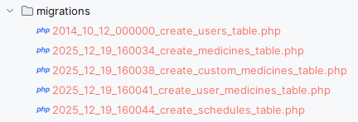

Рисунок 3.1 – Миграции Laravel
После выполнения миграций Laravel создаёт все необходимые таблицы в базе данных.
После выполнения миграций, которые подготовили структуру базы данных, переходим к следующему важному этапу – созданию моделей. Модели в Laravel служат для представления сущностей базы данных в приложении, позволяя работать с ними через объектно-ориентированный интерфейс. Каждая модель будет отвечать за определённую таблицу в базе данных, обеспечивая удобство и безопасность при работе с данными (ри-сунок 3.2).

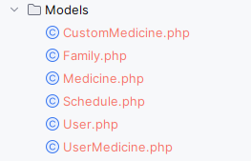

Рисунок 3.2 – Модели системы

После создания моделей следующим шагом является разработка контроллеров. Контроллеры в Laravel служат для обработки запросов от клиента и выполнения соответствующих действий с данными. Контроллеры связывают запросы с бизнес-логикой и часто взаимодействуют с моделями для получения или изменения данных (рисунок 3.3).

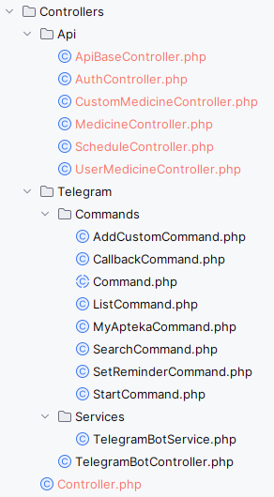

Рисунок 3.3 – Контроллеры системы

В дополнение к контроллерам, важно использовать сервисы. Сервисы – это классы, которые инкапсулируют бизнес-логику и взаимодействуют с моделями. Использование сервисов помогает разделить ответственность между компонентами приложения и упрощает тестирование.
Сервисы позволяют изолировать и повторно использовать сложную логику, которая не должна находиться непосредственно в контроллере. Основные преимущества использования сервисов:
- Бизнес-логика сосредоточена в отдельных сервисных классах, что упрощает сопровождение и тестирование кода.
- Сервисы можно применять в различных частях приложения или даже в разных проектах, что снижает дублирование кода и способствует принципу DRY (Don't Repeat Yourself).
- Перенос сложной логики в сервисный слой позволяет контроллерам сосредоточиться на обработке HTTP-запросов и ответов, поддерживая их чистоту и читаемость.
- Сервисы легко тестировать в изоляции, что повышает качество приложения и облегчает написание модульных тестов
Таким образом, контроллеры и сервисы работают в связке, позволяя достичь максимальной модульности и гибкости. Это также способствует лучшей поддерживаемости и масштабируемости проекта.
Важной частью архитектуры приложения является организация маршрутов API. В Laravel маршруты служат для определения доступных точек входа и соответствующих им обработчиков, например, контроллеров и методов. Структура маршрутов API была спроектирована с учётом различных типов пользователей и их ролей в системе.
В файле MedicineController.php описываются все функции для управления лекарствами: поиск и получения данных. Функция получения поиска из файла MedicineController.php представлена в листинге 1.
Листинг 1:
public function search(Request $request)
{
$query = trim($request->query('q', ''));
if (strlen($query) < 2) {
return response()->json(['data' => []]);
}
$searchTerm = '%' . mb_strtolower($query) . '%';
$medicines = Medicine::query()
->where(function ($q) use ($searchTerm) {
$q->whereRaw('LOWER(trade_name) LIKE ?', [$searchTerm])
->orWhereRaw('LOWER(inn) LIKE ?', [$searchTerm])
->orWhereRaw('LOWER(dosage_form) LIKE ?', [$searchTerm]) // ← Правильное поле!
->orWhereRaw('LOWER(manufacturer) LIKE ?', [$searchTerm])
->orWhereRaw('LOWER(dosage) LIKE ?', [$searchTerm]) // ← Добавил, полезно искать по дозировке
->orWhereRaw('LOWER(pack_size) LIKE ?', [$searchTerm]); // ← По упаковке, если нужно
})
->orderBy('trade_name')
->limit(50)
->get();
return response()->json(['data' => $medicines]);
}

  - Тестирование Telegram-бота для создания и управления уведомлениями о необходимости приёма лекарственных средств
При первом запуске бота пользователю выводится приветственный текст и меню (рисунок 3.4). Сразу пользователю присваивается уникальный ключ, который шифруется и сохраняется в базу данных.

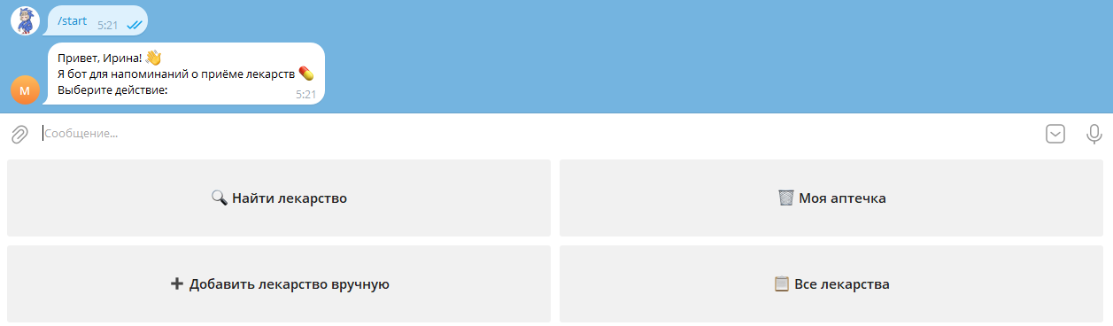

Рисунок 3.4 – Первый запуск бота

При нажатии на кнопку «Все лекарства» выводиться список лекарств в системе (рисунок 3.5).
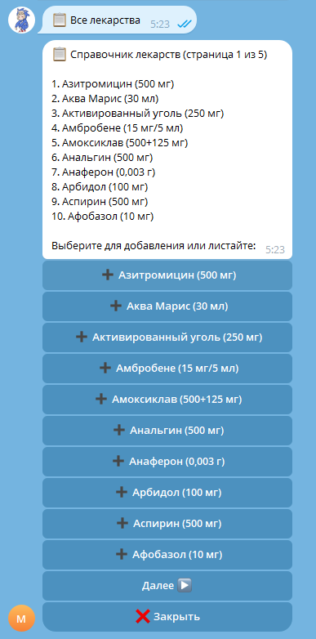

Рисунок 3.5 – Список лекарств в системе

Процесс добавления лекарств показан на рисунках 3.6-3.7.
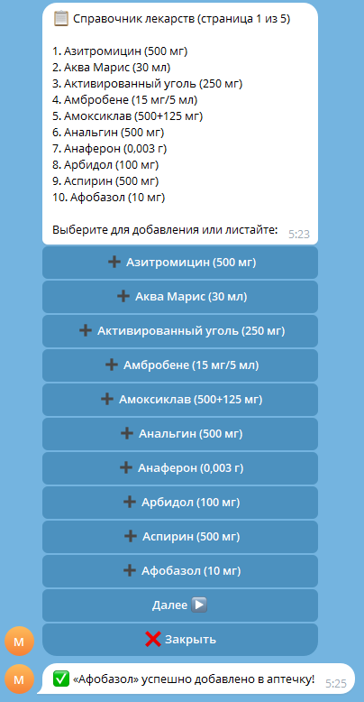

Рисунок 3.6 – Добавление лекарства из списка



Рисунок 3.7 – Добавление лекарства вручную

Демонстрация добавленных лекарств представлена на рисунке 3.8.



Рисунок 3.7 – Показ всех лекарств в аптечке пользователя

Удаление лекарств из аптечки представлено на рисунке 3.9.

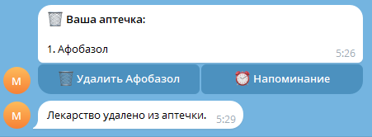

Рисунок 3.9 – Удаление лекарства из аптечки

Установка уведомлений на лекарство из аптечки представлено на рисунке 3.10.

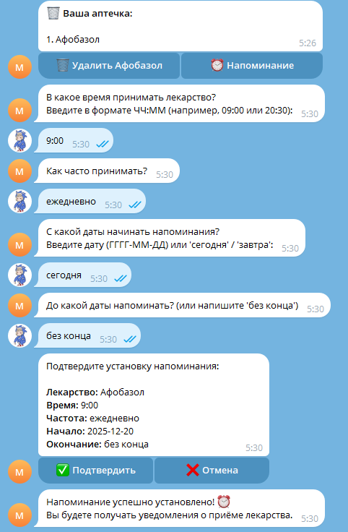

Рисунок 3.9 – Установка уведомлений на лекарство из аптечки

ЗАКЛЮЧЕНИЕ

Курсовая работа посвящена разработке Telegram-бота для создания и управления уведомлениями о необходимости приёма лекарственных средств.
При разработке были достигнуты следующие результаты:
- − проведён анализ предметной области цифровых помощников для здоровья и систем управления персональным приёмом лекарств;
- − изучены существующие аналоги и решения на рынке (ботами в Telegram, WhatsApp, специализированные приложения-трекеры);
- − выбран технологический стек для реализации системы (PHP, Laravel, MySQL, библиотека irazasyed/telegram-bot-sdk, PhpStorm);
- − проектирована архитектура базы данных и спроектированы ключевые сценарии взаимодействия пользователя с ботом;
- − программная система полностью реализована, включая ядро для работы с расписаниями и интеграцию с Telegram Bot API;
- − функциональность системы протестирована на основных пользовательских сценариях.
Разработанный Telegram-бот позволяет пользователям удобно и надёжно управлять персональным графиком приёма лекарств, получая своевременные уведомления прямо в мессенджер.
Данная система позволяет учитывать все особенности планирования медикаментозной терапии, такие как: сложные периодичности приёма (ежедневно, в определённые дни недели), указание дозировки, возможность ведения личной аптечки с остатками препаратов и отслеживание истории приёмов.
Разработанный бот имеет перспективы интеграции с внешними API (например, электронными медицинскими картами или сервисами доставки лекарств) и может быть расширен для использования в клинических условиях как инструмент поддержки пациентов при дистанционном мониторинге лечения.

СПИСОК ИСПОЛЬЗОВАННЫХ ИСТОЧНИКОВ

- Мартин Р. Чистый код: создание, анализ и рефакторинг. Библиотека программиста / Р. Мартин. – Санкт-Петербург : Питер, 2013. – 464 с. – ISBN 978-5-498-07381-1. – Текст : непосредственный.
- Дейт К. Дж. Введение в системы баз данных / К. Дж. Дейт; [перевод с английского]. – Москва : Вильямс, 2005. – 1327 с. – ISBN 978-5- 8459-0788-2. – Текст : непосредственный
- Метод Лаб – СУБД MySQL [Электронный ресурс]. – Режим доступа: https://www.methodlab.ru/technology/mysql.shtml (дата обращения: 20.09.2025).
- PHP.SU – Преимущества PHP [Электронный ресурс]. – Режим доступа: http://www.php.su/php/?opport (дата обращения: 25.09.2025).
- PHP.net – Руководство по PHP [Электронный ресурс]. – Режим доступа: https://www.php.net/manual/ru/intro-whatis.php (дата обращения: 10.12.2025).
- Web development blog – Блог о PHP, SQL, JavaScript, Linux, Node.js, оптимизации сайта [Электронный ресурс]. – Режим доступа: https://blog.lisogorsky.ru/ (дата обращения: 17.12.2025)
- GitVerse : платформа для разработчиков : сайт / GitVerse. – URL: https://gitverse.ru/blog/articles/development/134-php-frejmvork-laravel-osnovy-raboty (дата обращения: 06.11.2025). – Режим доступа: свободный. – Текст: электронный.
- Wisdomweb.ru – Учебник для веб-разработчиков с примерами [Электронный ресурс]. – Режим доступа: https://wisdomweb.xyz/ (дата обращения: 10.10.2025).

ПРИЛОЖЕНИЕ А
(обязательное)
Листинг кода контроллера расписания приема
Листинг:
<?php
namespace App\Http\Controllers\Api;
use App\Models\Schedule;
use Illuminate\Http\Request;
class ScheduleController extends ApiBaseController
{
public function index(Request $request)
{
$user = $this->authUser($request);
$schedules = Schedule::whereHas('userMedicine', function ($q) use ($user) {
$q->where('user_id', $user->id);
})
->with(['userMedicine.medicine', 'userMedicine.customMedicine'])
->orderBy('time')
->get()
->map(function($schedule) {
return $this->formatSchedule($schedule);
});
return response()->json(['data' => $schedules]);
}
public function store(Request $request)
{
$user = $this->authUser($request);
$validated = $request->validate([
'user_medicine_id' => 'required|exists:user_medicines,id',
'time' => 'required',
'frequency' => 'required|string|max:50',
'days' => 'nullable|json',
'start_date' => 'required|date',
'end_date' =>
Продолжение приложения А
'nullable|date|after_or_equal:start_date',
'is_active' => 'boolean',
]);
// Проверка принадлежности user_medicine
$user->medicines()->findOrFail($validated['user_medicine_id']);
$schedule = Schedule::create($validated);
// Загружаем отношения
$schedule->load(['userMedicine.medicine', 'userMedicine.customMedicine']);
return response()->json($this->formatSchedule($schedule), 201);
}
public function show(Request $request, $id)
{
$user = $this->authUser($request);
$schedule = Schedule::whereHas('userMedicine', fn($q) => $q->where('user_id', $user->id))
->with(['userMedicine.medicine', 'userMedicine.customMedicine'])
->findOrFail($id);
return response()->json($this->formatSchedule($schedule));
}
public function update(Request $request, $id)
{
$user = $this->authUser($request);
$schedule = Schedule::whereHas('userMedicine', fn($q) => $q->where('user_id', $user->id))
->findOrFail($id);
$validated = $request->validate([
'time' => 'required',
'frequency' => 'required|string|max:50',
'days' => 'nullable|json',
'start_date' => 'required|date',
Продолжение приложения А
'end_date' => 'nullable|date|after_or_equal:start_date',
'is_active' => 'boolean',
]);
$schedule->update($validated);
// Загружаем обновленные отношения
$schedule->load(['userMedicine.medicine', 'userMedicine.customMedicine']);
return response()->json($this->formatSchedule($schedule));
}
public function destroy(Request $request, $id)
{
$user = $this->authUser($request);
$schedule = Schedule::whereHas('userMedicine', fn($q) => $q->where('user_id', $user->id))
->findOrFail($id);
$schedule->delete();
return response()->json(['success' => true]);
}
/**
* Форматирует объект Schedule для ответа API
*/
private function formatSchedule(Schedule $schedule): array
{
$data = $schedule->toArray();
// Добавляем информацию о лекарстве
if ($schedule->userMedicine) {
$data['user_medicine'] = $schedule->userMedicine->toArray();
// Добавляем details из связанных моделей
if ($schedule->userMedicine->medicine) {
$data['user_medicine']['details'] = $schedule->userMedicine->medicine->toArray();
} elseif ($schedule->userMedicine->customMedicine) {
Продолжение приложения А
$data['user_medicine']['details'] = $schedule->userMedicine->customMedicine->toArray();
} else {
$data['user_medicine']['details'] = null;
}
} else {
$data['user_medicine'] = null;
}
return $data;
}
}
<script>
import axios from 'axios';
import TestDescription from './TestDescription.vue';
import QuestionSection from './QuestionSection.vue';
import TimerSection from './TimerSection.vue';
export default {
name: 'Test',
components: {
TestDescription,
QuestionSection,
TimerSection,
},
data() {
return {
test: {},
questions: [],
selectedAnswers: {},
loading: true,
testStarted: false,
testAlreadyCompleted: false,
timeLeft: 0,
interval: null,
currentQuestionIndex: 0,
result: null,
};
},
computed: {
// Вычисляемое свойство для преобразования выбранных ответов в JSON строку
Окончание приложения А
preparedAnswersJson() {
if (!this.questions || this.questions.length === 0) {
return JSON.stringify({
test_id: this.test.id,
answers: [] // Если вопросы не загружены, возвращаем пустой массив
}, null, 2);
}
const answers = this.questions.map((question) => {
const selectedAnswer = this.selectedAnswers[question.id];

